**UNIVERSIDAD CENTRAL DEL ECUADOR**

**FACULTAD DE FILOSOFÍA, LETRAS Y CIENCIAS DE LA EDUCACIÓN**

**CARRERA DE PEDAGOGÍA TÉCNICA DE LA MECATRÓNICA**

***“Manual para la construcción de un modelo de texto rotatorio”***

Guerrero Tapia Cristian Alejandro

[caguerrerot@uce.edu.ec](mailto:caguerrerot@uce.edu.ec)

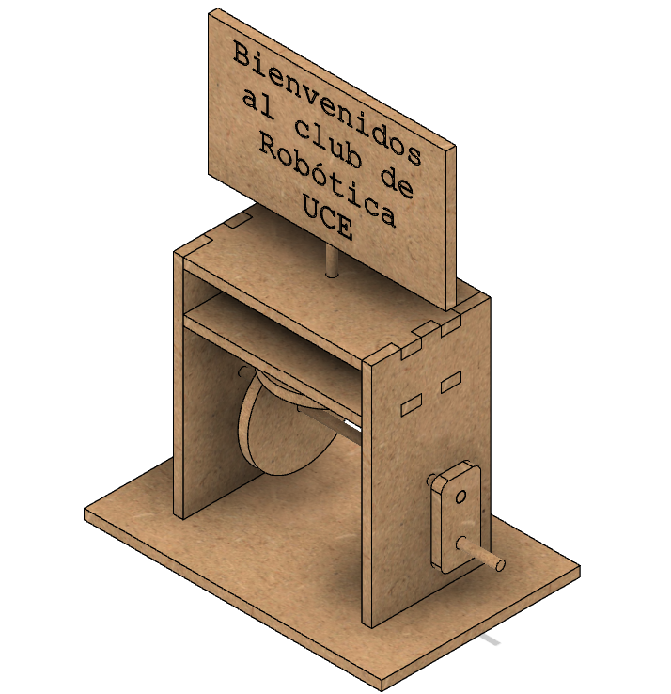

**Introducción**

Este modelo de texto rotatorio se maneja mediante un mecanismo de manivela, donde se conectan varios ejes, rodelas y caras para el funcionamiento de este. Aquí se mostrarán todo lo necesario para el proceso de construcción de este prototipo, desde su diseño en 2D hasta el corte y ensamble en MDF. Además, de los métodos de aprendizaje que se pueden generar, como, el aprendizaje de conceptos físicos básicos y el trabajo en equipo. Por último, se anexarán enlaces que servirán de guía para construir el modelo, como, un vídeo donde se muestra todo el proceso de construcción y ensamblaje, y los planos de corte para realizar todo el conjunto.

**Objetivo General**

Diseñar y desarrollar un dispositivo rotatorio de texto utilizando MDF, accionado mediante una manivela como mecanismo principal, que funcione como guía educativa para la enseñanza de los principios de transmisión de movimiento rotatorio manual.

**Objetivos Específicos**

* Diseñar el prototipo del dispositivo de texto rotatorio utilizando un software especializado.
* Construir el dispositivo con las piezas recortadas.
* Elaborar un manual de los procesos de manufactura del dispositivo incluyendo todas las especificaciones necesarias.
* Verificar el funcionamiento del modelo asegurando su correcto mecanismo.

**Fundamentación Teórica**

**Definición de Términos Básicos**

**MDF**

El **MDF** (tablero de fibra de densidad media) es un material de construcción hecho de pedacitos muy pequeños de madera que se pegan con una sustancia especial y luego se comprimen. Es muy liso y parejo, lo que lo hace ideal para construir muebles y decoraciones, ya que es fácil de cortar y pintar. Se puede imaginar el MDF como un gigantesco rompecabezas de pedazos diminutos de madera que se unen para formar una tabla fuerte y bonita.

Este material será la base de todas las caras del modelo de texto rotatorio a construir.

**Palitos de brocheta**

Los **palitos de brocheta** son unos palitos largos y delgados que normalmente están hechos de madera. Se utilizan para preparar una comida llamada **brochetas** o **pinchos**, en donde se insertan trozos de carne, vegetales, frutas u otros alimentos. Los niños pueden ayudar a hacer brochetas insertando sus ingredientes favoritos en los palitos, siempre bajo la supervisión de un adulto para evitar accidentes. Además, de su aplicación es distintas manualidades enfocadas al ámbito educativo.

**Silicona en barra**

La **silicona** en barra es un adhesivo que se derrite cuando se calienta y se endurece al enfriarse. Este tipo de silicona se utiliza comúnmente con pistolas de pegamento caliente, que calientan la barra hasta que se derrite, permitiendo así su aplicación en diversas superficies y para ciertas manualidades en materiales como el MDF.

**Lista de Materiales**

|  |  |  |
| --- | --- | --- |
| Material | Cantidad | Imagen |
| MDF | 1 |  |
| Palitos de brocheta | 2 | BROCHETAS BAMBU DE 12 INC PALILLOS PINCHOS PAQ 100. SKEWERS PARA SMORES,  ESPINCHEROS LARGOS, PALOS LARGOS DE BAMBÚ, PALOS DE MARSHMELLO, PALOS DE ... |
| Barras de silicona | 2 | Barra de Silicona de 30cmx1cm (Gruesa) MEGATRONICA |

**Lista de Herramientas**

|  |  |  |
| --- | --- | --- |
| Material | Cantidad | Imagen |
| Pistola para silicona | 1 |  |
| Estilete | 1 | Estilete multiusos – Tu ferreteria Marina e Industiral  (Manta-Guayaquil-Samborondón) |

**Lista de Piezas**

|  |  |  |
| --- | --- | --- |
| Piezas | Cantidad | Imagen |
| Caras laterales | 2(115x60x3) |  |
| Caras superiores | 2(90x60x3) |  |
| Base | 1(150x100x3) |  |
| Cara frontal | 1(120x70) |  |
| Rodelas | 2(ø55) |  |

**Metodología Pedagógica**

Este proyecto pedagógico se enfoca en la combinación de actividades prácticas y teóricas, promoviendo un aprendizaje activo entre los niños. Inicia con una fase exploratoria donde los estudiantes seleccionan temas que les interesan. A continuación, llevan a cabo el diseño y la creación de un prototipo en MDF, lo que estimula las habilidades creativas del estudiante. Durante el proceso de construcción, se integran conceptos de geometría y diseño, lo que enriquece el aprendizaje interdisciplinario. Esta metodología refuerza la colaboración, la creatividad y el pensamiento crítico, fundamentales para el desarrollo cognitivo de los estudiantes.

La metodología descrita se relaciona estrechamente con el ***Aprendizaje Basado en Proyectos*** (**ABP**), donde los estudiantes participan en experiencias de aprendizaje activas y significativas. La fase de exploración refleja esa participación, permitiendo a los alumnos elegir sus propios temas. La creación del prototipo no solo desarrolla habilidades técnicas, sino que también aplica conceptos de física de manera didáctica. Además, la evaluación grupal estimula la colaboración y la comunicación, elementos clave del ABP, al permitir que los estudiantes trabajen en conjunto para revisar y presentar sus proyectos.

**Precauciones**

Al trabajar con distintos materiales y herramientas se debe tener en cuenta ciertos riesgos para la seguridad de aquellos que quieran desarrollar este proyecto. En este caso, el uso de una pistola para silicona, palos de brocheta y estilete.

* La pistola y el pegamento caliente pueden causar quemaduras; es importante manejarlos con cuidado.
* Aunque no tóxica, se recomienda utilizarla en un área bien ventilada para evitar inhalar cualquier vapor producido durante el calentamiento.
* Las puntas de los palos de brocheta pueden ser peligrosas al manejarlos sin precaución, debido a su forma puntiaguda.
* El estilete es una herramienta de corte que utiliza una cuchilla altamente afilada, por lo que, es muy peligroso si no se maneja con suma precaución.

**Procedimientos**

1. Como primer punto para armar el prototipo, tenemos que retirar las piezas de la plancha en las que se seccionaron a base del corte láser.

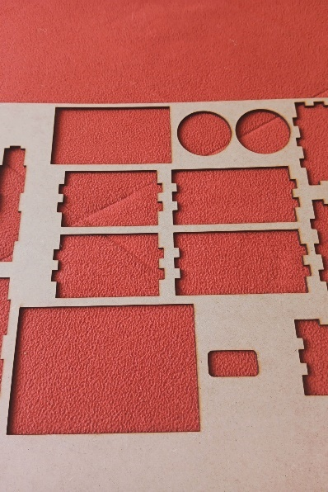

1. Una vez las piezas retiradas, procedemos a ubicar las piezas y acomodarlas para tener un mejor orden y organización.

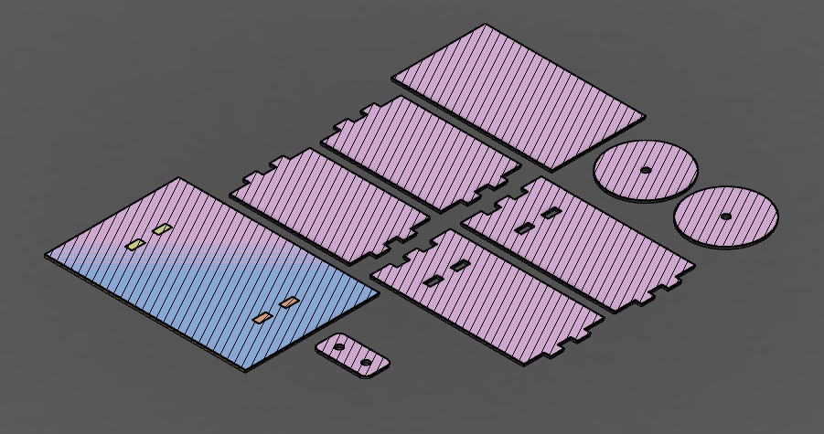

1. Segundo punto, seleccionar la base del prototipo.

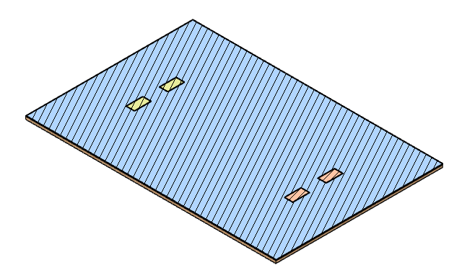

1. Ubicar, las caras laterales en los espacios respectivos en la base anterior.

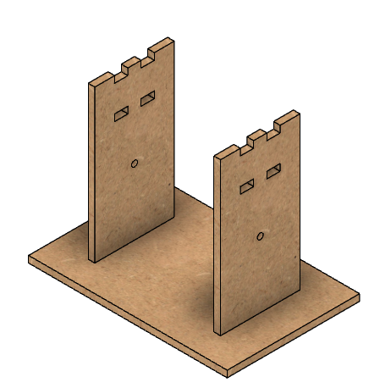

1. Después, insertar los palitos de brocheta en cada orificio de las caras laterales, y ubicarlos correctamente para el respectivo mecanismo. Pero antes de ingresarlo completamente, se debe añadir la primera rodela, como se aprecia en la imagen.

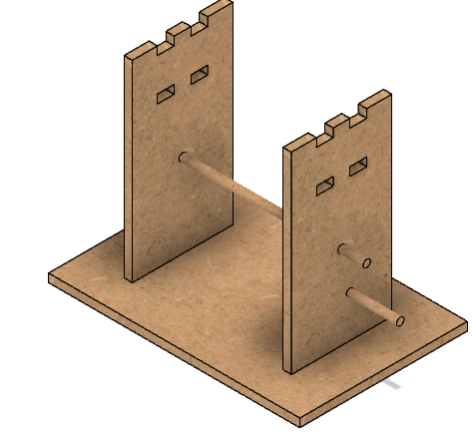 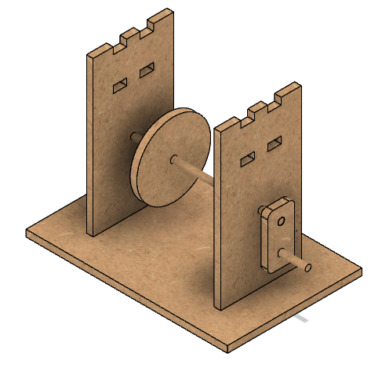

Además, de agregar la pieza de apoyo para que los ejes (palitos de brocheta) se mantengan firmes y se pueda formar la manivela como el actor principal para el mecanismo del prototipo.

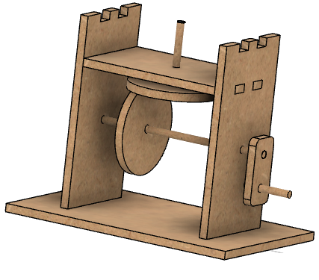

1. A continuación, se ingresa una de las caras superiores en su respectivo espacio, como también, la última rodela y el eje superior.



1. Finalmente, se acopla la segunda cara superior, ajustada con el eje superior, y se pega con la cara frontal, donde se aprecia el texto que va a rotar.

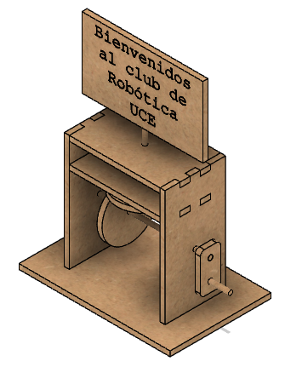

Animación de cómo es el funcionamiento del mecanismo del prototipo de texto rotatorio.

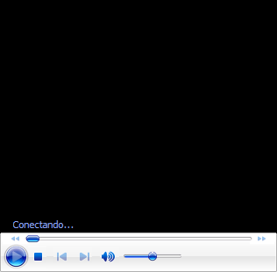

**Enlaces a los archivos para el corte láser de las piezas y al vídeo del proceso de construcción.**

**Repositorio:**

[**https://github.com/cris-guerrero5/Prototipos-UCE---PTM8.git**](https://github.com/cris-guerrero5/Prototipos-UCE---PTM8.git)

**vídeo:**

[KIT TEXTO.mp4](https://uceedu-my.sharepoint.com/:v:/g/personal/caguerrerot_uce_edu_ec/EdH9xu4NCdNGlOFb0gtCsXoBX4QlG92W7PiNVKQQWeE64w?e=yeng2o)

**Plano para el corte láser**

